

LAHMMP AG

für die Schwietzer GmbH

Benutzerhandbuch

PLANINATOR 3000

Benutzerhandbuch  
Planinator 3000

28.11.2021

Inhalt

Kurze Zusammenfassung 2

1. Einführung 3

2. Login 4

3. Ansicht: Owner 5

3.1 Budget-Übersicht 6

3.2 Kosten-Übersicht 6

3.3 Forecast 8

4. Ansicht: Management 11

4.1 Budget-Übersicht 12

4.2 Budget anlegen 12

4.3 Budget anpassen 13

4.4 Soll-Ist-Vergleich 14

5. Ansicht: Administrator 15

5.1 Erstellen von Benutzern 16

5.2 Anpassen von Rollen 17

# Kurze Zusammenfassung

Einführung

|  |  |
| --- | --- |
|  | Hier ist eine kurze Beschreibung dazu, welche Leistung der Planinator 3000 für Sie erbringt. Außerdem erfolgt hier eine kleine Übersicht über den Aufbau des Planinators. |

Login

|  |  |
| --- | --- |
|  | Der Login ist für jede Rolle gleich aufgebaut. Sie können sich mit ihrem Benutzernamen und Passwort einloggen. |

Ansicht: Owner

|  |  |
| --- | --- |
|  | Diese Ansicht ist nur für den Owner sichtbar und speziell für die Funktionen dieser Rolle angepasst:   * Budget-Übersicht * Kosten-Übersicht (inkl. Kosten anlegen und korrigieren) * Forecast (inkl. Forecast anlegen) |

Ansicht: Management

|  |  |
| --- | --- |
|  | Diese Ansicht ist nur für das Management sichtbar und speziell für die Funktionen dieser Rolle angepasst:   * Budget-Übersicht * Budget anlegen und anpassen * Soll-Ist-Vergleich |

Ansicht: Administrator

|  |  |
| --- | --- |
|  | Diese Ansicht ist nur für den Administrator sichtbar und speziell für die Funktionen dieser Rolle angepasst:   * Erstellen von Benutzern * Anpassen von Rollen |

1. Einführung

Lieber Planinatorbenutzer,

Es freut uns sehr, dass Sie sich für eine Zusammenarbeit mit uns entschieden haben und wir Sie mit unserem Planinator bekannt machen dürfen.

Der Planinator 3000 ist ein Applikationstool zur Verwaltung von Budgets. Als solches entsprechen die Anforderungen und Restriktionen des Tools den buchhalterischen Anforderungen dieser Software. Des Weiteren bietet Ihnen der Planinator eine übersichtliche und leicht verständliche Oberfläche, um Sie bei ihrer täglichen Arbeit zu unterstützen.

Bei Fragen melden Sie sich gerne unter [support@lahmmp.de](mailto:support@lahmmp.de) oder bei Ihrem lokalen Administrator.

(Hinweis an die Dozenten: Diese Mailadresse existiert nur in der fiktiven Welt des Projektes. Bei Fragen melden Sie sich bitte über Teams beim Product Owner Adam Weinschenk.)

Wir wünschen Ihnen viel Vergnügen mit unserer Software,

Ihre Lahmmp GmbH

|  |  |  |
| --- | --- | --- |
| Dokumenthistorie | Datum | Organisation |
| Version 1.0 | 21.11.2021 | Lammph AG |

1. Login

Die Webseite ist über folgende Adresse zu erreichen: <http://localhost:8080/>

Als erste Ansicht öffnet sich der Login-Screen. Für den Login benötigen Sie Ihre Login-Daten. Diese werden Ihnen von der Schwietzer-Administration zur Verfügung gestellt.

[ Für die Dozenten: Wir stellen Ihnen Daten zum Testen zur Verfügung. Die Logindaten hierfür sind:

* Für den Admin: Username „admin“ mit dem Passwort „Sonne“
* Für den Owner: Username „owner“ mit dem Passwort „Sonne“
* Für das Management: Username „management“ mit dem Passwort „Sonne“

]

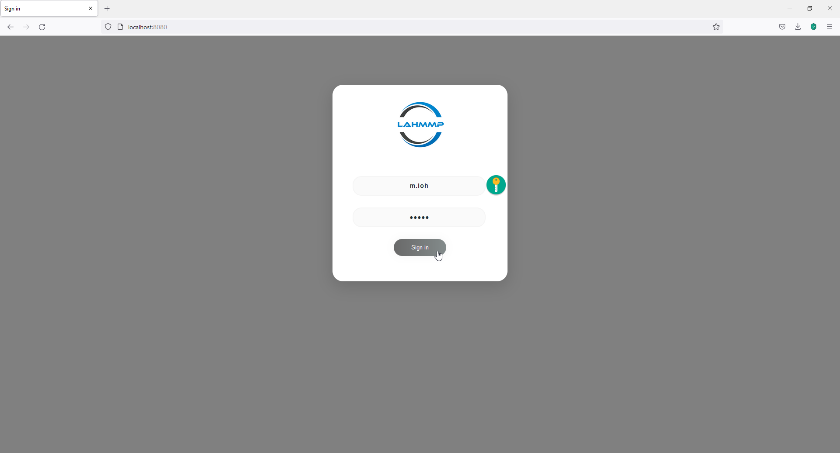

Nach dem Eintragen der Login-Daten können Sie sich über *Sign In* einloggen. Nun werden Sie auf die Ansicht weitergeleitet, die Ihrer Rolle im System des Planinators3000 entspricht.

Mögliche Rollen sind:

* OWNER (Seite 6)
* MANAGEMENT (Seite 12)
* ADMINISTRATOR (Seite 16)

1. Ansicht: Owner

Sollte ihre Benutzerrolle *Owner* sein, gelangen Sie nach dem Login auf folgende Ansicht:

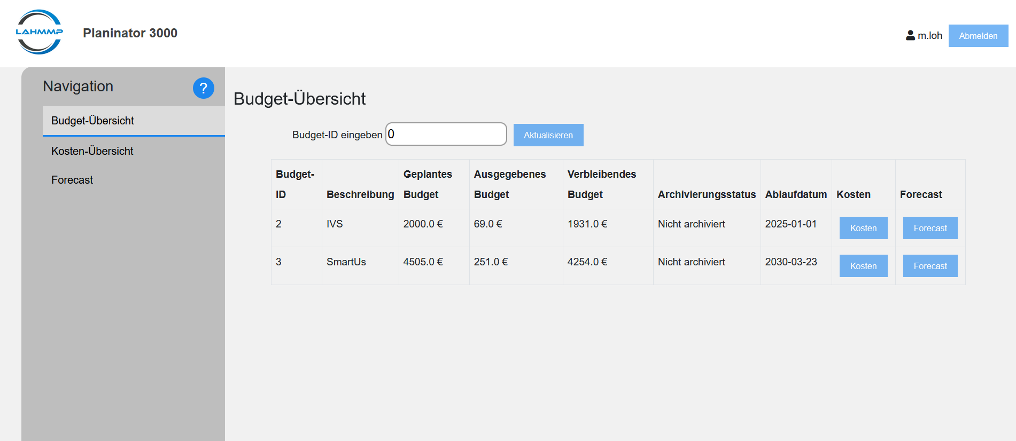

Die komplette Benutzeransicht entspricht einem einheitlichen Konzept. Dieses besteht aus einigen wichtigen Elementen, die im Folgenden aufgelistet werden:

1. In der Kopfzeile erscheint oben rechts Ihr Benutzername.
2. Rechts neben dem Benutzernamen können Sie sich über den Button *Abmelden* aus dem Programm ausloggen
3. Auf der linken Seite ist die Navigation. Sollten Sie einen Tooltip im Programm benötigen, können Sie sich vordefinierte Hilfestellungen über das Fragezeichen zur jeweiligen (in der Navigations-Bar ausgewählten) Ansicht anzeigen lassen. Durch das Auswählen der verschiedenen Ansichten können Sie zwischen den Ansichten navigieren.
4. Die Ansicht *Budget-Übersicht* wird beim Einloggen automatisch geöffnet.
5. In der Ansicht *Kosten-Übersicht* werden Ihnen alle Kosten aufgelistet (bei Bedarf auch nach Budgets gefiltert). Außerdem können Sie hier neue Kosten anlegen bzw. Korrekturbuchungen zu Kostenpunkten vornehmen.
6. In der Ansicht *Forecast* sehen Sie Ihre Budgets und die Forecasts zu den Budgets. Außerdem können Sie hier neue Forecast-Werte anlegen bzw. Korrekturbuchungen zu Forecasts vornehmen.
   1. Budget-Übersicht



In der Budget-Übersicht werden Ihnen alle Budgets übersichtlich angezeigt, die Ihnen als Owner zugewiesen sind.

Diese Ansicht bietet folgende Funktionen:

1. Sie können nach einem Budget suchen, indem Sie nach der Budget-ID des Budgets filtern und anschließend auf *Aktualisieren* drücken.  
   (Wenn Sie nach der 0 filtern, wird Ihnen wieder die komplette Übersicht angezeigt)
2. Sie können über den Button *Kosten* zu der Kosten-Übersicht springen.
3. Sie können über den Button *Forecast* zur Forecast-Ansicht springen.
   1. Kosten-Übersicht

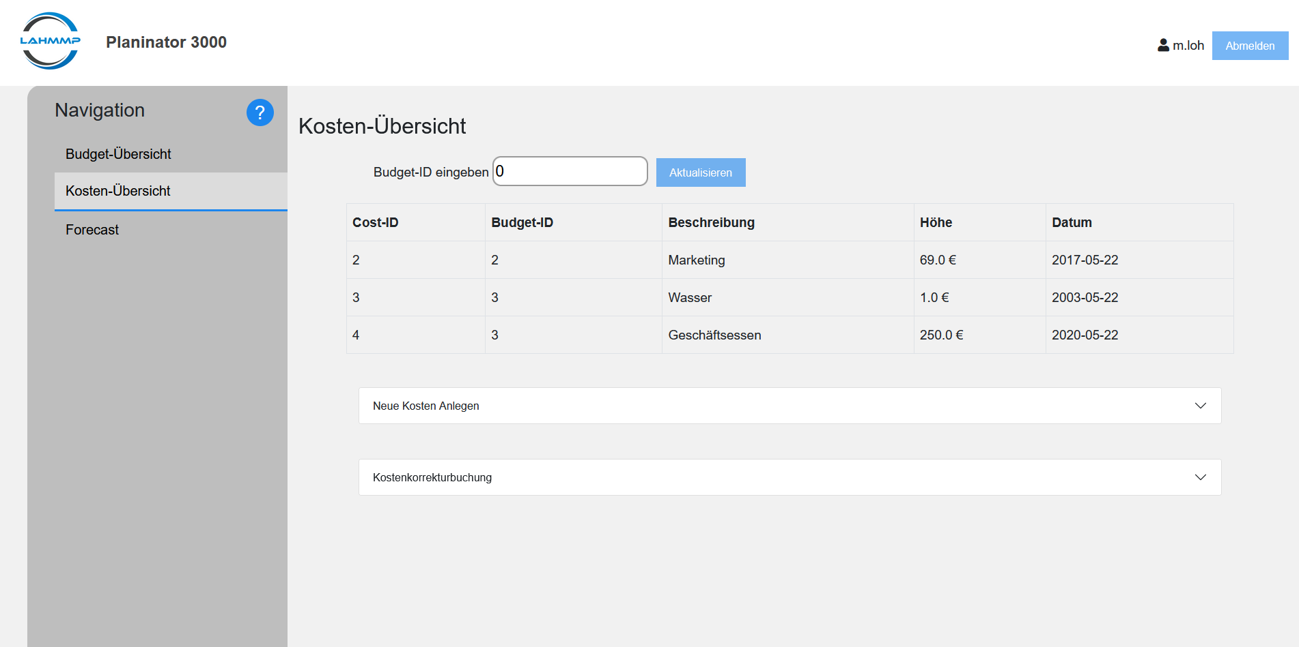

In der Kosten-Übersicht werden Ihnen alle Kosten zu allen Ihren Budgets angezeigt. Hier können Sie auch neue Kosten hinzufügen.

Diese Ansicht bietet folgende Funktionen:

1. Sie können ihre Kosten nach einem Budget filtern, indem Sie die Budget-ID in der Suchleiste eingeben und anschließend auf *Aktualisieren* drücken.  
   (Wenn Sie nach der 0 filtern, wird Ihnen wieder die komplette Übersicht angezeigt)
2. Sie können neue Kosten anlegen. Die Ansicht zum Eingeben der Werte ist aufklappbar.
3. Sie können eine Korrekturbuchung zu den Kosten vornehmen. Die Ansicht zum Eingeben der Korrekturwerte ist aufklappbar.

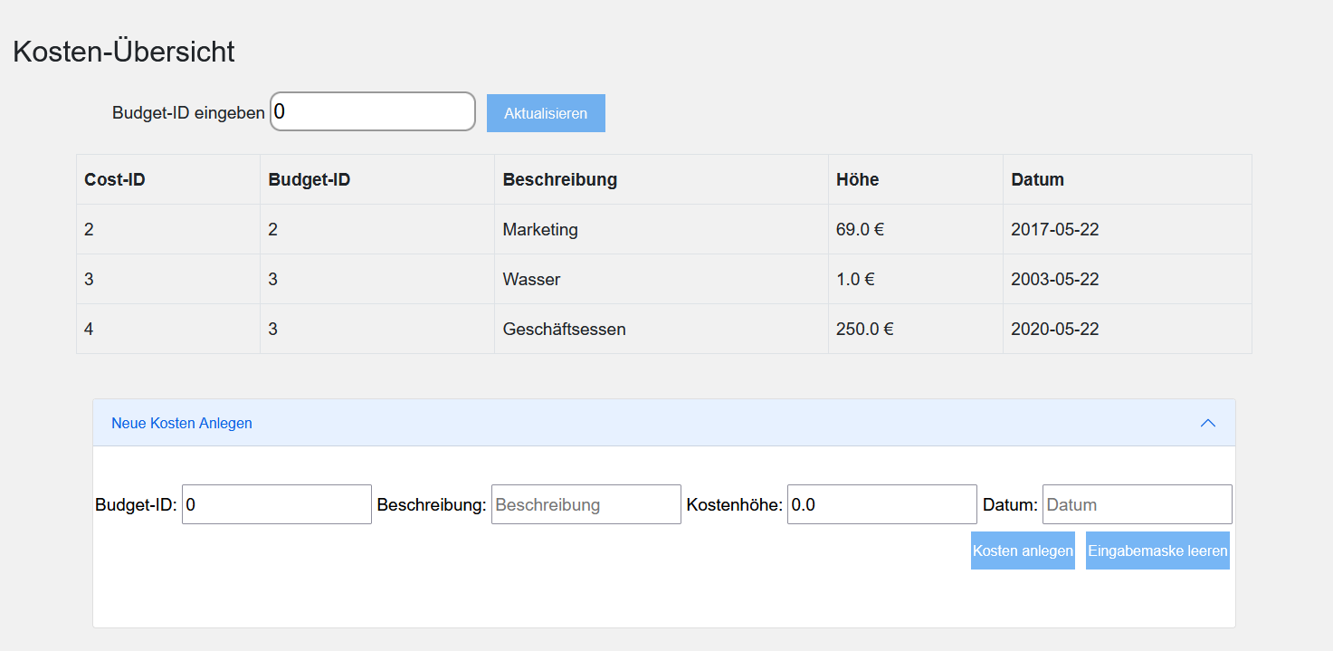

Beim Anlegen von neuen Kosten ist folgendes zu beachten:

1. Hier geben Sie ein zu welchem Budget die Kosten hinzugefügt werden sollen. Diese Auswahl ist unabhängig von der Filtermöglichkeit oben. Die Budget-ID muss Ihnen als Owner zugeordnet sein.
2. Die Beschreibung sollte den zu buchenden Kostenpunkt gut beschreiben.
3. Die Kostenhöhe ist automatisch in €. Bitte geben Sie nur numerische Werte ein (Kommawerte nur mit Punkttrennung).
4. Das Datum ist in einem bestimmten Format einzutragen: jjjj-mm-tt

Ein Beispiel für eine korrekte Eingabe der Daten:

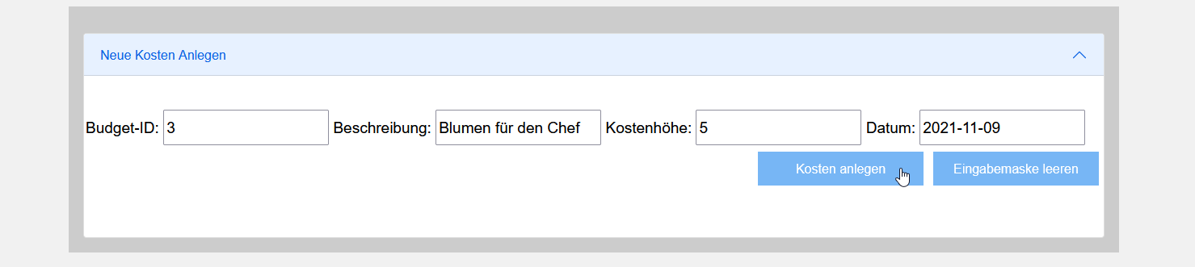

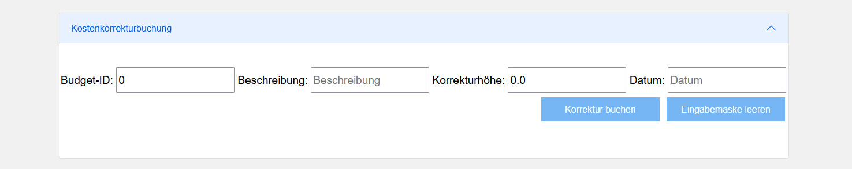

Die Kostenkorrekturbuchung erfolgt ähnlich, wie das Anlegen von neuen Kosten. Die einzigen Unterschiede sind:

1. Vor der Beschreibung wird in die Datenbank der Zusatz „Korrektur“ hinzugefügt, um Korrekturbuchungen zu kennzeichnen.
2. Hier wird nicht die Kostenhöhe eingegeben, sondern die Korrekturhöhe. Es kann bei der Kostenkorrektur auch negativ gebucht werden.

Beispiel für Kostenkorrekturbuchung (zu korrigieren ist das Geschäftsessen, welches nur 200 € gekostet hat):

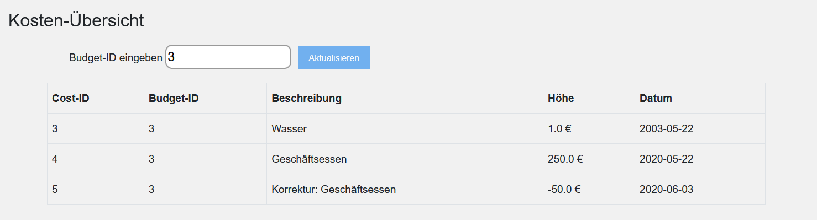

* 1. Forecast

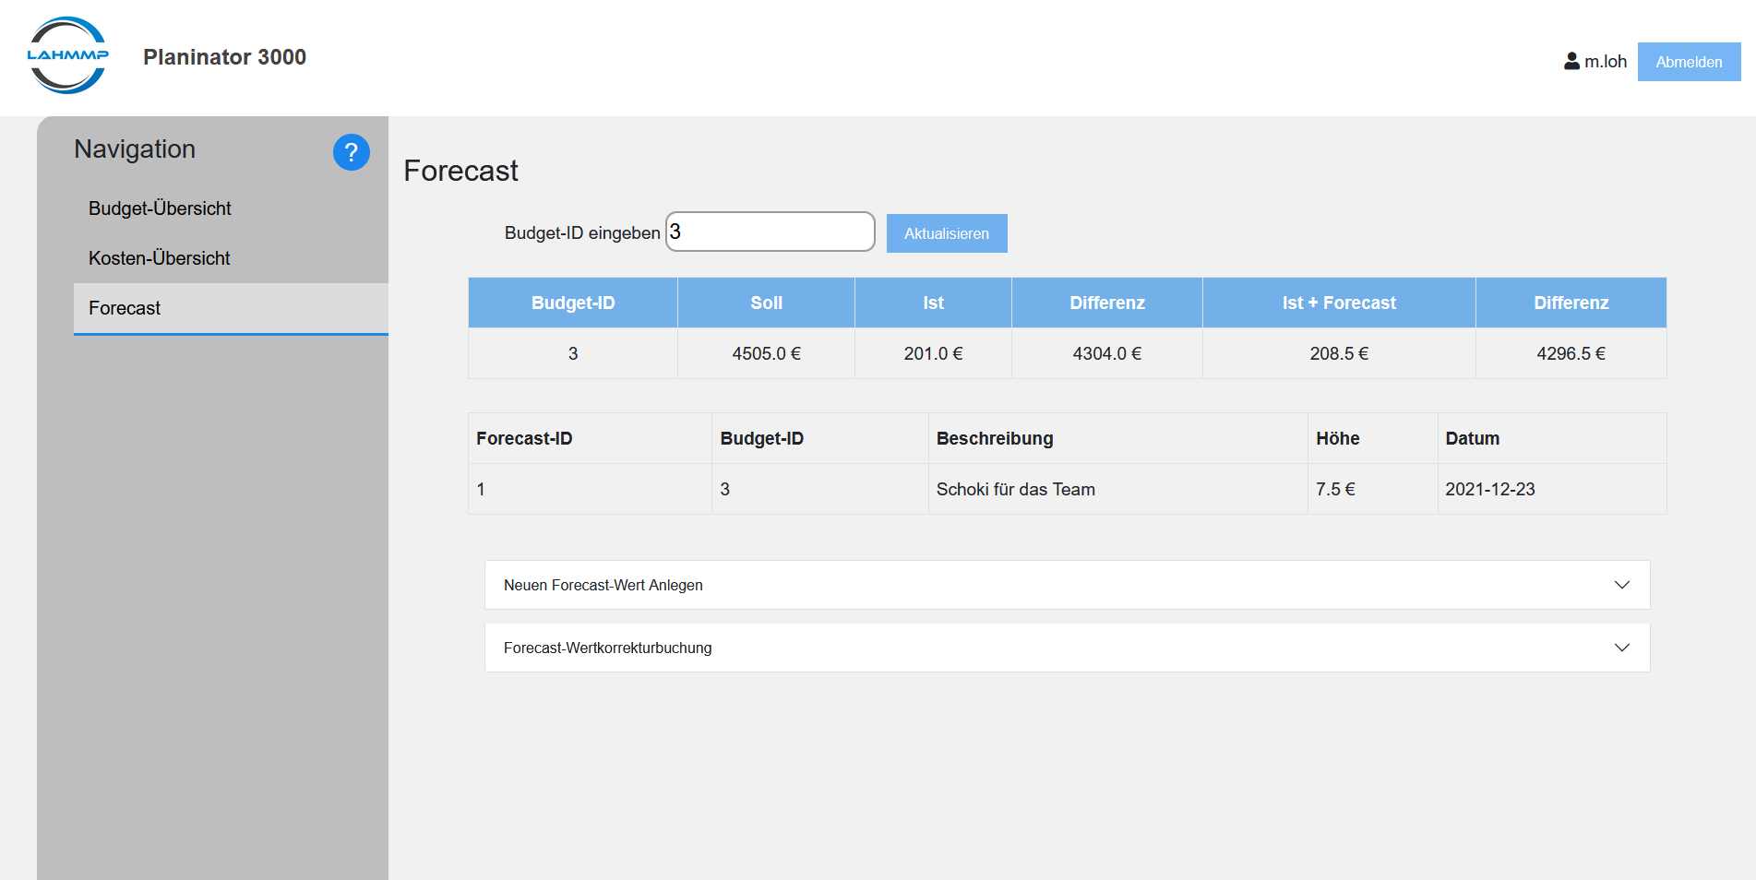

Diese Ansicht bietet folgende Funktionen:

1. Sie können nach einem Budget filtern, indem Sie die Budget-ID in der Suchleiste eingeben und anschließend auf *Aktualisieren* drücken.  
   (Wenn Sie nach der 0 filtern, wird Ihnen wieder die komplette Übersicht angezeigt)
2. Hier wird ein Soll-Ist-Vergleich für die einzelnen Budgets angezeigt, sowie ein Soll-Ist-Vergleich mit den eingerechneten Forecast-Werten
3. Hier werden alle Forecasts aufgelistet. Wenn nach Budgets gefiltert wurde, nur die Forecast-Werte zu diesem Budget.
4. Sie können neue Forecasts anlegen. Die Ansicht zum Eingeben der Werte ist aufklappbar.
5. Sie können eine Korrekturbuchung zu den Forecasts vornehmen. Die Ansicht zum Eingeben der Korrekturwerte ist aufklappbar.

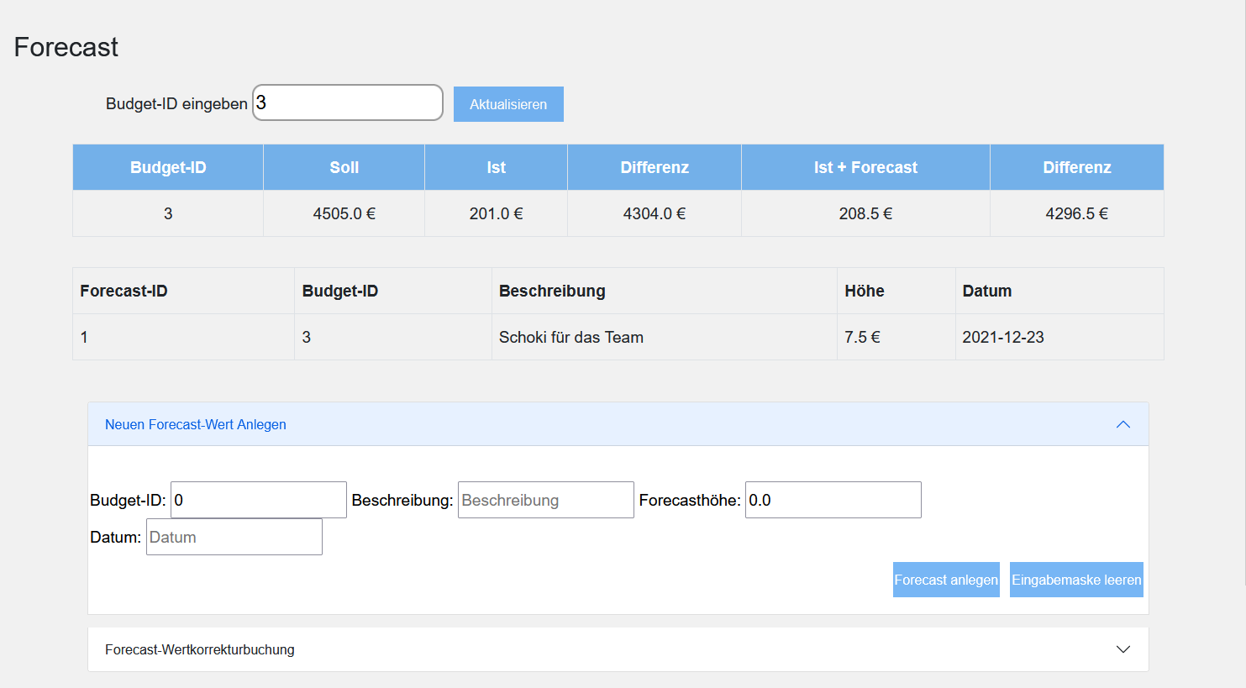

Beim Anlegen von neuen Forecasts ist folgendes zu beachten:

1. Hier geben Sie ein zu welchem Budget der Forecast hinzugefügt werden sollen. Diese Auswahl ist unabhängig von der Filtermöglichkeit oben. Die Budget-ID muss Ihnen als Owner zugeordnet sein.
2. Die Beschreibung sollte den zu buchenden Kostenpunkt des Forecasts gut beschreiben.
3. Die Forecasthöhe ist automatisch in €. Bitte geben Sie nur numerische Werte ein (Kommawerte nur mit Punkttrennung).
4. Das Datum ist in einem bestimmten Format einzutragen: jjjj-mm-tt

* Automatisches Filtern nach dazugehörigen Budget nach dem Anlegen eines Forecasts

Ein Bild, das Text enthält.

Die Forecast-Korrekturbuchung erfolgt ähnlich, wie das Anlegen von neuen Forecasts. Die einzigen Unterschiede sind:

1. Vor der Beschreibung wird in die Datenbank der Zusatz „Korrektur“ hinzugefügt, um Korrekturbuchungen zu kennzeichnen.
2. Hier wird nicht die Forecasthöhe eingegeben, sondern die Korrekturhöhe. Es kann bei der Forecastkorrektur auch negativ gebucht werden.
3. Ansicht: Management

Sollte ihre Benutzerrolle *Management* sein, gelangen Sie nach dem Login auf folgende Ansicht:

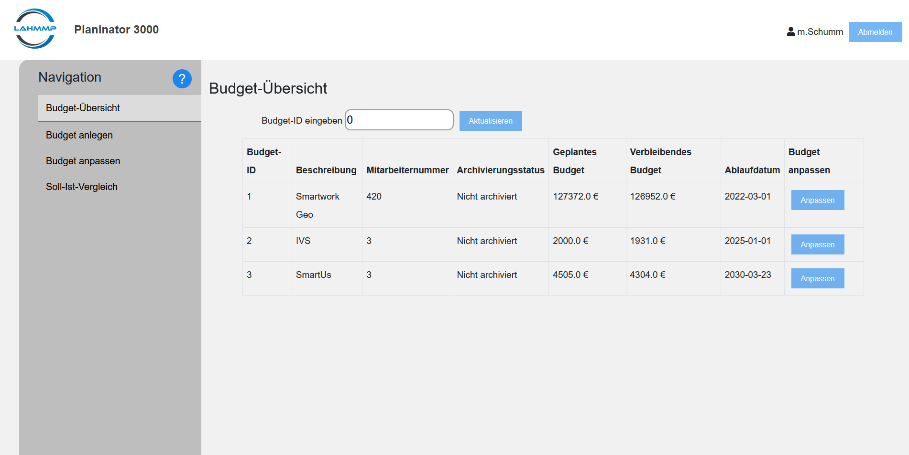

Die komplette Benutzeransicht entspricht einem einheitlichen Konzept. Dieses besteht aus einigen wichtigen Elementen, die im Folgenden aufgelistet werden:

1. In der Kopfzeile erscheint oben rechts Ihr Benutzername.
2. Rechts neben dem Benutzernamen können Sie sich über den Button *Abmelden* aus dem Programm ausloggen
3. Auf der linken Seite ist die Navigation. Sollten Sie einen Tooltip im Programm benötigen, können Sie sich vordefinierte Hilfestellungen über das Fragezeichen zur jeweiligen (in der Navigations-Bar ausgewählten) Ansicht anzeigen lassen. Durch das Auswählen der verschiedenen Ansichten können Sie zwischen den Ansichten navigieren.
4. Die Ansicht *Budget-Übersicht* wird beim Einloggen automatisch geöffnet.
5. In der Ansicht *Budget anlegen* können Sie neue Budgets anlegen.
6. In der Ansicht *Budget anpassen* können Sie Werte zu einem bisher vorhandenen Budget anpassen.
7. In der Ansicht *Soll-Ist-Vergleich* haben Sie eine Übersicht über die verschiedenen Budgets mit einem Soll-Ist-Vergleich.
   1. Budget-Übersicht

In der Budget-Übersicht werden Ihnen alle Budgets mit ihrem zugeordneten Owner übersichtlich angezeigt.

Diese Ansicht bietet folgende Funktionen:

1. Sie können nach einem Budget filtern, indem Sie die Budget-ID in der Suchleiste eingeben und anschließend auf *Aktualisieren* drücken.  
   (Wenn Sie nach der 0 filtern, wird Ihnen wieder die komplette Übersicht angezeigt)
2. Sie können über *Anpassen* auf die Ansicht zum Anpassen von Budgets springen.
   1. Budget anlegen

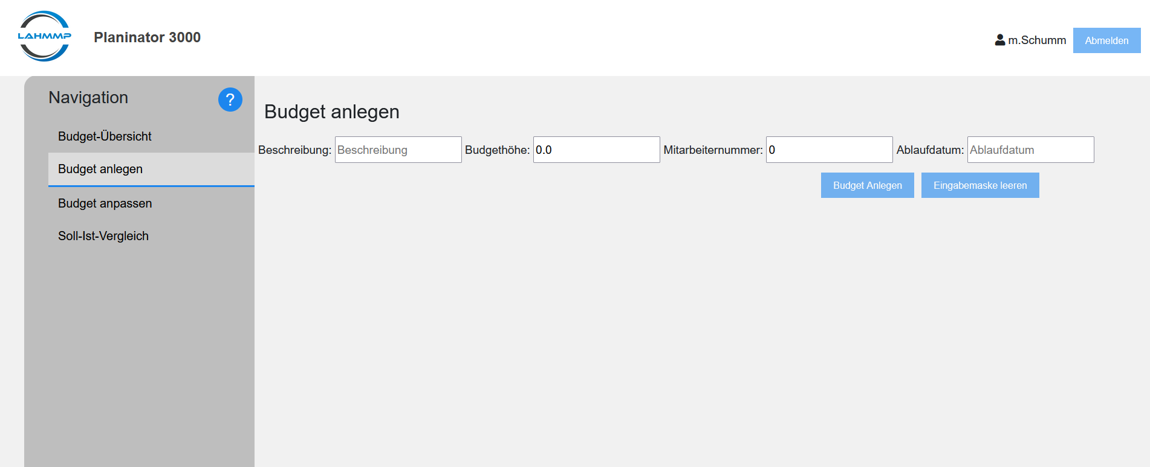

Beim Anlegen eines neuen Budgets sollte folgendes bei den Eingaben beachtet werden:

1. Die Beschreibung sollte Deskriptiv sein.
2. Die Budgethöhe ist automatisch in €. Bitte geben Sie nur numerische Werte ein (Kommawerte nur mit Punkttrennung).
3. Nur Owner können einem Budget zugeordnet werden. Entsprechend muss die Mitarbeiternummer einem Owner gehören; ansonsten wird Ihnen eine Fehlermeldung angezeigt.
4. Das Datum ist in einem bestimmten Format einzutragen: jjjj-mm-tt  
   (Das Ablaufdatum kann nicht in der Vergangenheit liegen.)

Ein Beispiel für eine korrekte Eingabe der Daten:

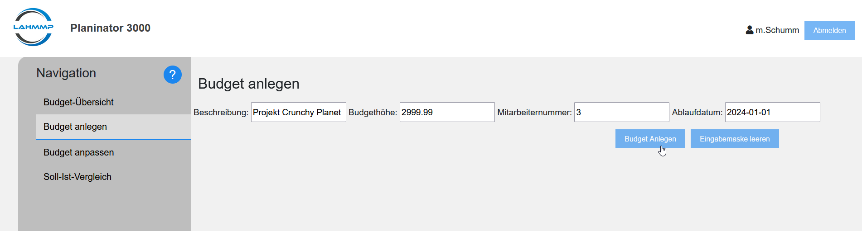

Sobald *Budget Anlegen* gedrückt wird, werden die Daten an die Datenbank gesendet und sind wenige Sekunden später in der Budget-Übersicht einsehbar.

* 1. Budget anpassen

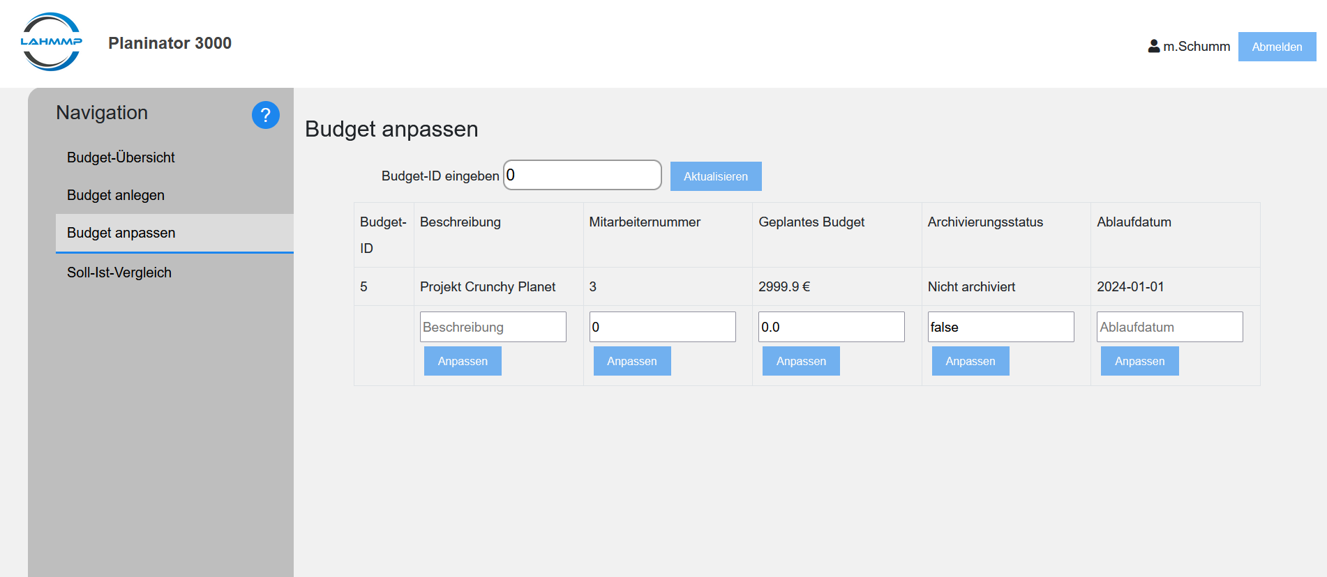

In der Sicht *Budget anpassen* wird Ihnen nur das Budget angezeigt, welches Sie aktuell verändern können. Standardmäßig wird hier nach der Budget-ID 1 gefiltert.

Diese Ansicht hat folgende Funktionen:

1. Sie können nach einer Budget-ID filtern. Existiert ein Budget mit dieser ID, so wird dieses in der Tabelle angezeigt, anderenfalls werden Sie darauf hingewiesen, dass diese Budget-ID nicht existiert.
2. Hier können Sie die Beschreibung des Budgets ändern. Bitte wählen Sie eine deskriptive Beschreibung für das Budget und drücken anschließend auf *Anpassen.*
3. Hier können Sie die Mitarbeiternummer des Owners für das Budget ändern. Bitte wählen Sie eine gültige Mitarbeiternummer und drücken anschließend auf *Anpassen.*
4. Hier können Sie geplante Höhe für das Budget ändern. Die bisher angefallenen Kosten zu diesem Budget müssen kleiner sein als die neue Budgethöhe. Die Budgethöhe ist in € und als numerischen Wert einzugeben (Kommazahlen mit Punkttrennung). Bitte drücken nach der Eingabe des Betrags auf *Anpassen.*
5. Hier können Sie ein Budget archivieren (falls es nicht mehr benötigt wird). Bitte geben Sie *true* ein, um das Budget zu archivieren oder *false* ein, um diesen Vorgang rückgängig zu machen. Drücken Sie anschließend bitte auf *Anpassen*.
6. Hier können Sie das Ablaufdatum des Budgets ändern. Das Datum ist in einem bestimmten Format einzutragen: jjjj-mm-tt  
   (Das Ablaufdatum kann nicht in der Vergangenheit liegen.)

* Wichtig: Sie können nur einen Wert auf einmal aktualisieren.
  1. Soll-Ist-Vergleich

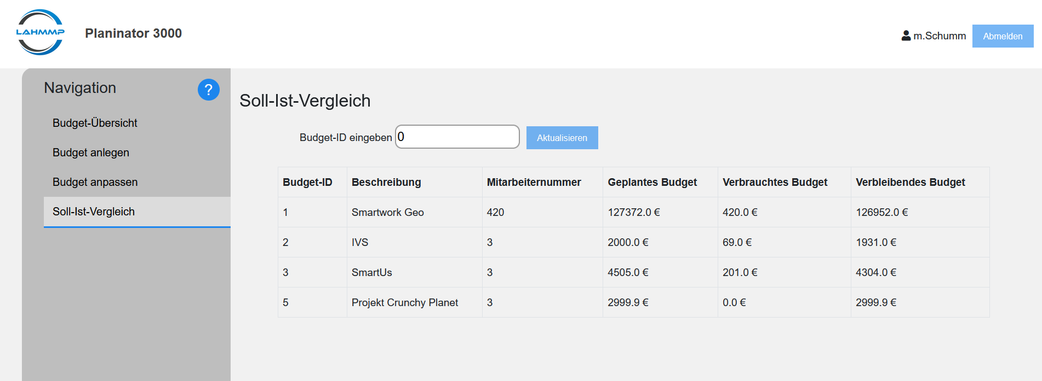

Unter *Soll-Ist-Vergleich* sind alle Ihre Budgets aufgelistet mit dem geplanten Budget, dem bisher verbrauchten Budget und den verbleibenden Kosten. So haben Sie einen schnellen Überblick über das Ausgabeverhalten Ihrer Owner.

Die Funktionen auf dieser Ansicht sind:

1. Sie können nach einem Budget filtern, indem Sie die Budget-ID in der Suchleiste eingeben und anschließend auf *Aktualisieren* drücken.  
   (Wenn Sie nach der 0 filtern, wird Ihnen wieder die komplette Übersicht angezeigt)
2. In dieser Tabelle sehen sie den Soll-Ist-Vergleich für ihre Budgets.
3. Ansicht: Administrator

Sollte ihre Benutzerrolle *Administrator* sein, gelangen Sie nach dem Login auf folgende Ansicht:

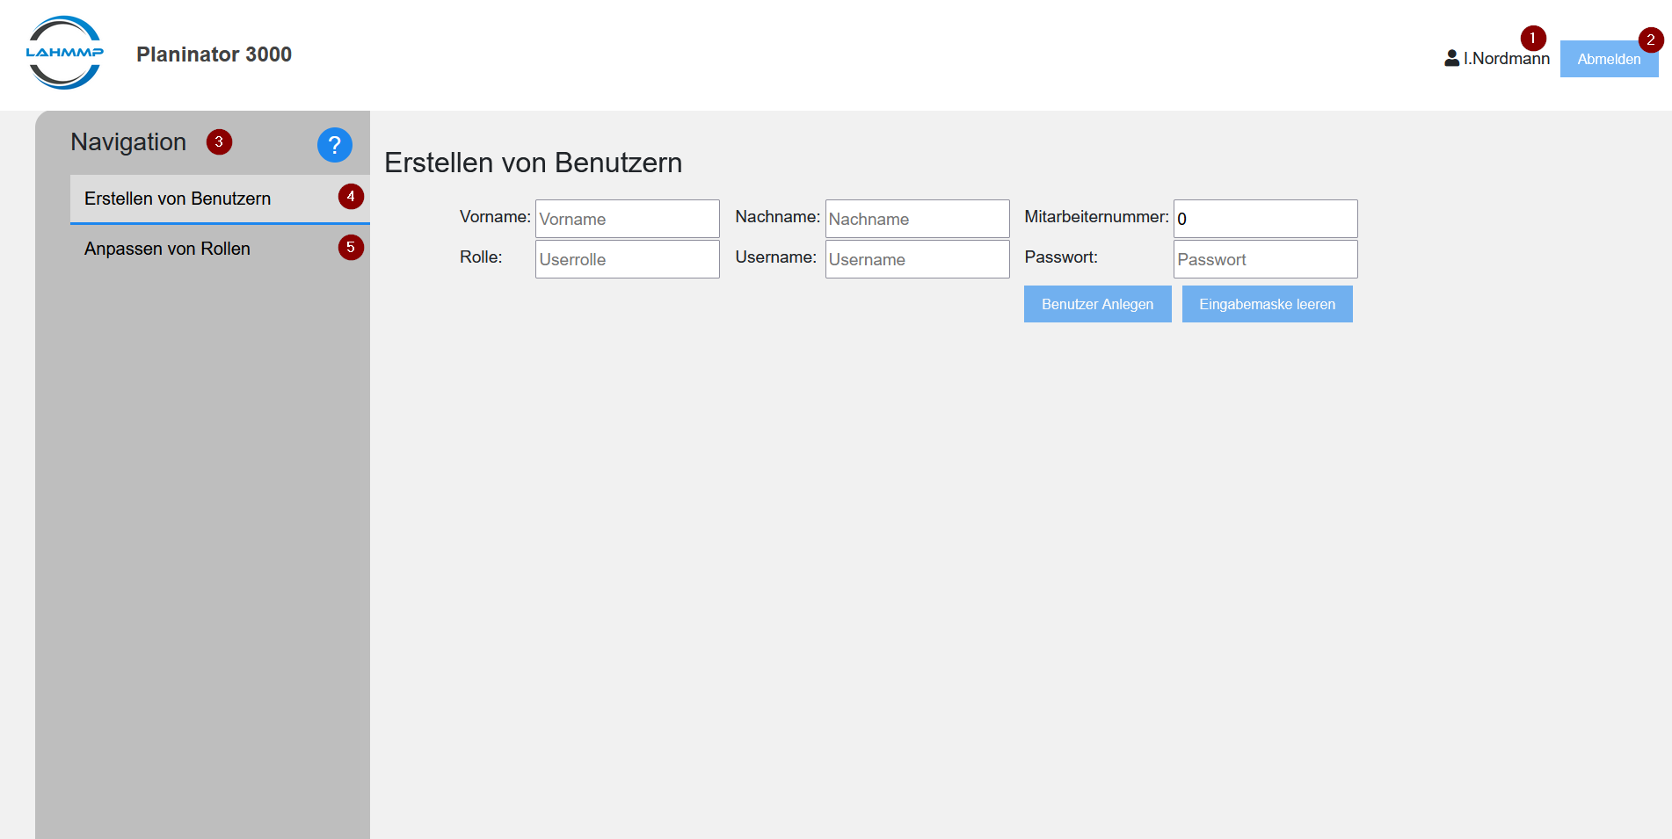

Die komplette Benutzeransicht entspricht einem einheitlichen Konzept. Dieses besteht aus einigen wichtigen Elementen, die im Folgenden aufgelistet werden:

1. In der Kopfzeile erscheint oben rechts Ihr Benutzername.
2. Rechts neben dem Benutzernamen können Sie sich über den Button *Abmelden* aus dem Programm ausloggen
3. Auf der linken Seite ist die Navigation. Sollten Sie einen Tooltip im Programm benötigen, können Sie sich vordefinierte Hilfestellungen über das Fragezeichen zur jeweiligen (in der Navigations-Bar ausgewählten) Ansicht anzeigen lassen. Durch das Auswählen der verschiedenen Ansichten können Sie zwischen den Ansichten navigieren.
4. Die Ansicht *Erstellen von Benutzern* wird beim Einloggen automatisch geöffnet.
5. In der Ansicht *Anpassen von Rollen* können Sie die Rollen von bereits angelegten Benutzern anpassen.

* 1. Erstellen von Benutzern

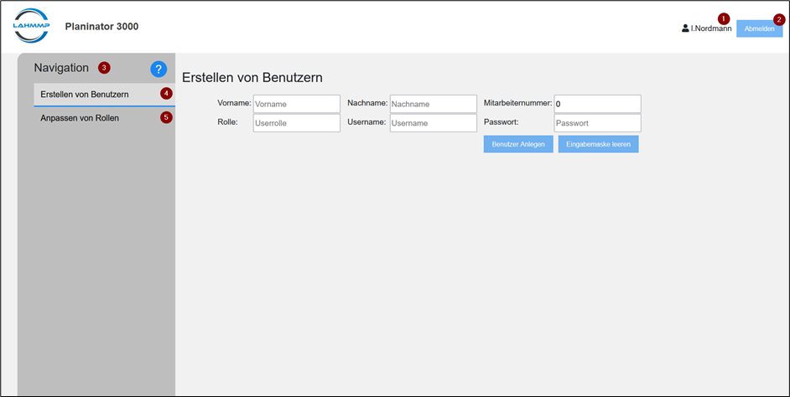

Bei der Erstellung von Benutzern sollten Sie einige Faktoren beachten.

1. Bitte geben Sie den Vornamen des anzulegenden Benutzers ein.
2. Bitte geben Sie den Nachnamen des anzulegenden Benutzers ein.
3. Bitte geben Sie die interne Mitarbeiternummer des Benutzers an. Die Korrektheit dieser ist sicherzustellen.
4. Bitte geben Sie eine Userrolle ein. WICHTIG: Zulässige Rollen sind nur:
   1. OWNER
   2. MANAGEMENT
   3. ADMINISTRATOR
5. Bitte geben Sie den Usernamen ein, mit dem sich der Benutzer beim Planinator3000 anmelden soll.
6. Bitte geben Sie ein sicheres Passwort ein, mit dem sich der Benutzer beim ersten Mal im Planinator3000 anmelden soll.
7. Der Button *Benutzer anlegen* sendet korrekt eingegebene Daten an die Datenbank. Der neue Nutzer hat ab sofort die Möglichkeit sich mit seinen Benutzerdaten beim Planinator3000 einloggen. Bei Falsch-Eingaben wird eine Fehlermeldung aufgeworfen.
8. Sollten Sie Falsch-Eingaben eingegeben haben, können Sie unter *Eingabemaske leeren* die Eingabefelder leeren.

Ein Beispiel für das zulässige Anlegen eines Benutzers:

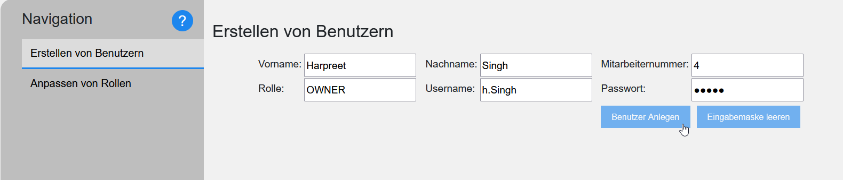

5.2 Anpassen von Rollen

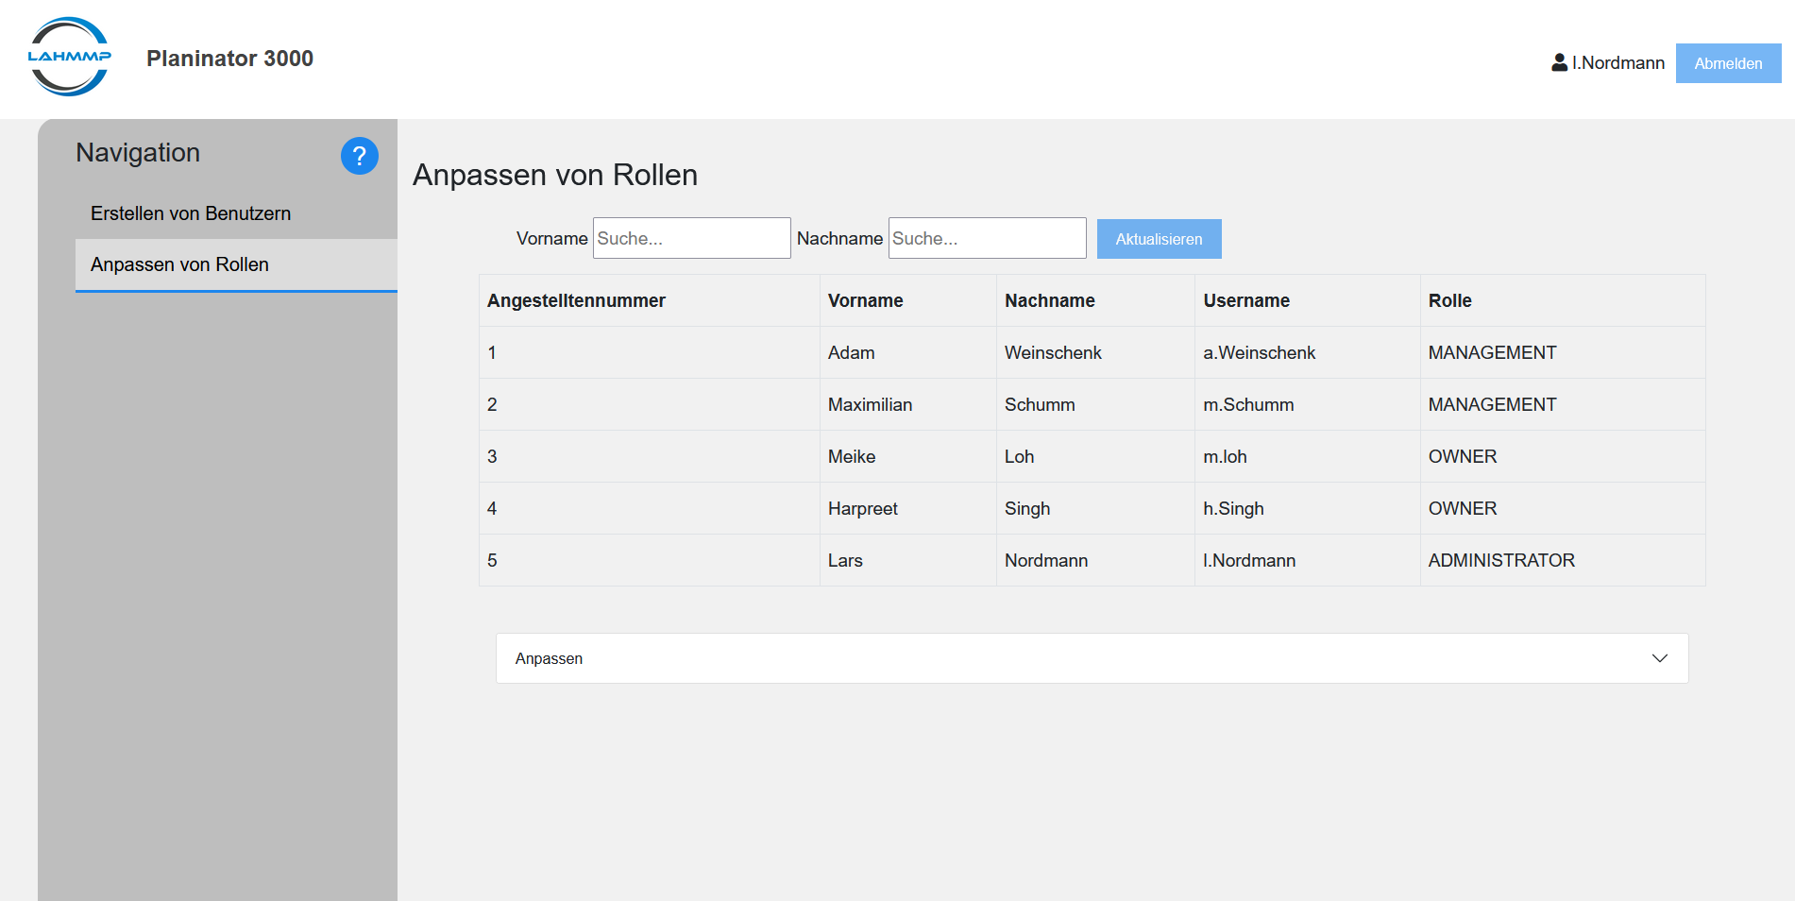

Als Unterstützung für die Funktion *Anpassen von Rollen* haben Sie die Möglichkeit nach einem Mitarbeiter zu suchen:

1. Geben Sie den Vornamen ein.
2. Geben Sie den Nachnamen ein.
3. Nach dem *Aktualisieren* wird nach dem Mitarbeiter gesucht.
   1. Mitarbeiter gefunden: der Mitarbeiter wird in der Tabelle angezeigt.
   2. Mitarbeiter nicht gefunden: Fehlermeldung „Benutzer nicht gefunden“
      * Für die Suchfunktion ist es notwendig den Vornamen und Nachnamen einzugeben
      * Wenn Sie nach *null* suchen, also weder Vor- und Nachnamen zum Filtern eingeben, dann werden Ihnen wieder alle Benutzer angezeigt

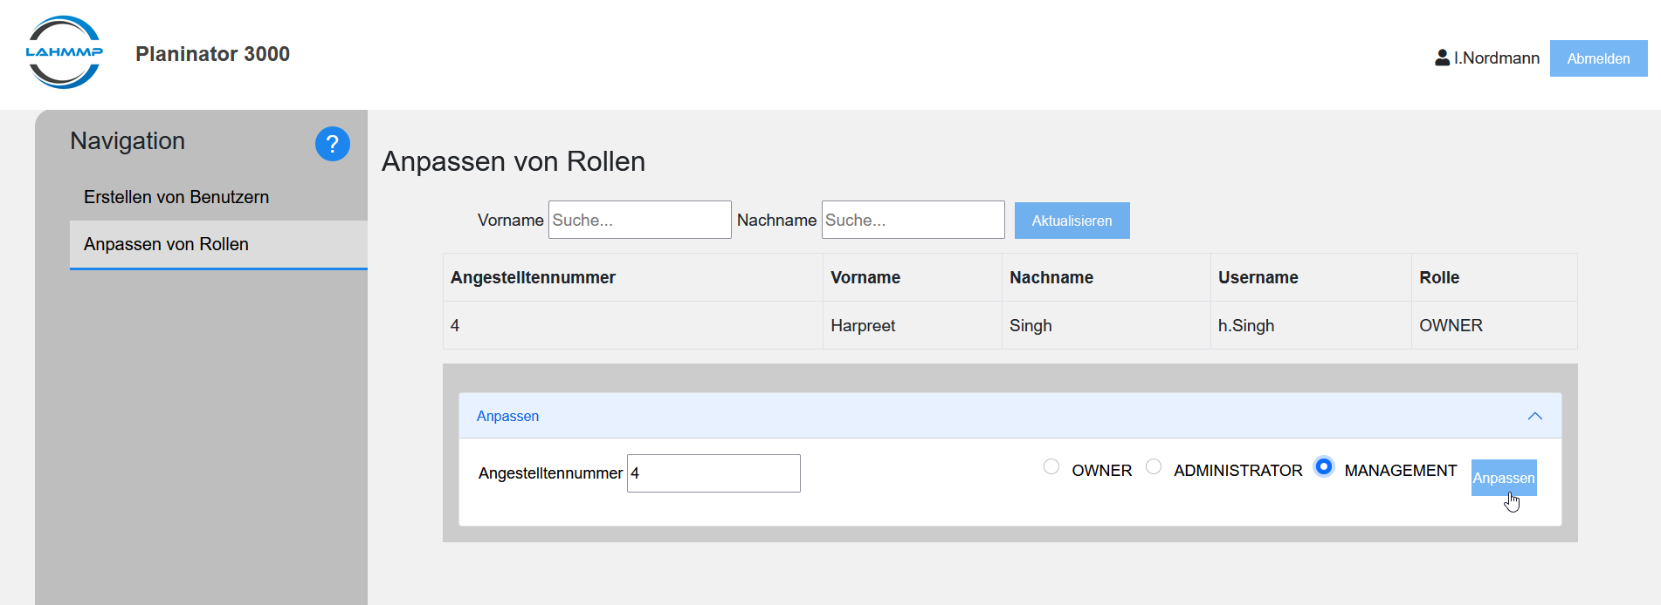

Um die Rollen anzupassen, müssen Sie:

1. Die Angestelltennummer zum Mitarbeiter eingeben
2. Eine Rolle auswählen, zu der gewechselt werden soll
3. Die Rolle *anpassen*
   * + Wichtig: Es ist nicht möglich Ownern eine neue Rolle zuzuweisen, falls diese noch aktive Budgets haben.